Сценарий
спортивного мероприятия «Спартакиада ГТО»

Цели и задачи:
- Популяризация комплекса ГТО.
- Прививать детям интерес к систематическим занятиям физической культурой и спортом.
- Развивать ловкость, силу, подвижность, активность, внимательность.
- Воспитывать чувство коллективизма, доброжелательности.
- Привлечение учащихся к сдаче норм ГТО.

Место и время проведения: 18 мая 2018 года – стадион в парке им. Ю.Гагарина

Оборудование: секундомер – 2 шт., стойка (конус) – 10 шт., нагрудный номер – 40 шт., рулетка (50м), линейка, мяч (150г) – 3 шт., высокая перекладина.

Ход мероприятия:

Ведущий: Добрый день, дорогие друзья! От всей души приветствуем вас на нашем спортивном мероприятии «Спартакиада ГТО»!
Сегодня здесь собрались 4 команды. (Каждая команда состоит из 10 человек – 5 мальчиков, 5 девочек 11-12 лет (3 ступень ГТО)). Поприветствуем наших участников! (Аплодисменты участникам).

Комплекс ГТО, друзья.
Без него никак нельзя.
Учит Родину любить.
Сильным, статным, крепким быть.
Быстро бегать, прыгать ввысь.
Жизненных высот достичь.

Итак, программу спортивного мероприятия Вам представит руководитель Центра тестирования ВФСК ГТО «Спектр» Костыгов Сергей Сергеевич, который также является председателем судейской коллегии на нашей спартакиаде.

Председатель судейской коллегии (Костыгов С.С.): На нашем мероприятии мы предлагаем пройти 8 спортивных испытаний, включенных в «Нормативы комплекса ГТО». По окончании мероприятия все результаты будут внесены в электронную базу ВФСК ГТО и выполнившие нормативы участники получат в дальнейшем (после выхода приказов о награждении) настоящие знаки отличия ГТО. А сегодня лучшие спортсмены по итогам личного первенства в каждой из дисциплин будут награждены грамотами Центра тестирования ГТО «Спектр». Также будет награждена команда-победитель.
Итак, оглашаю виды испытаний и судей по дисциплинам:
- Прыжок в длину с места толчком двумя ногами – судья Матвеева Е.В.;
- Наклон вперед из положения стоя с прямыми ногами на гимнастической скамье – судья Матвеева Е.В.
- Подтягивание из виса на высокой перекладине (мальчики)/ сгибание и разгибание рук в упоре лежа на полу (девочки) – судья Вакула А.В.;
- Поднимание туловища из положения лежа на спине за 1 минуту – судья Вакула А.В.;
- Челночный бег 3х10 м – судья Давыдов Н.Д.;
- Бег 60 м – судья Давыдов Н.Д.;
- Бег 2000 м – судья Давыдов Н.Д.;
- Метание мяча весом 150 г – судья Дашкин Р.З.

Ну что, готовы? Тогда вперед!!!

Команды разводятся по станциям и начинаются соревнования в видах испытаний (тестах) Всероссийского физкультурно-спортивного комплекса «Готов к труду и обороне» (ГТО):
1 Станция – Прыжок в длину с места толчком двумя ногами; Наклон вперед из положения стоя с прямыми ногами на гимнастической скамье.
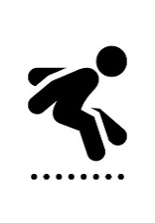
Прыжок в длину с места толчком двумя ногами выполняется в соответствующем секторе для прыжков. Измерение производится по перпендикулярной прямой от места отталкивания до ближайшего следа, оставленного любой частью тела участника.
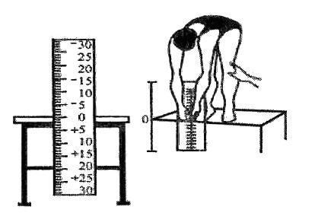
Наклон вперед из положения стоя с прямыми ногами на гимнастической скамье выполняется из исходного положения: стоя на гимнастической скамье, ноги выпрямлены в коленях, ступни ног расположены параллельно на ширине 10-15 см. Величина гибкости измеряется в сантиметрах.

2 Станция – Подтягивание из виса на высокой перекладине (мальчики)/ сгибание и разгибание рук в упоре лежа на полу (девочки); Поднимание туловища из положения лежа на спине за 1 минуту.
Подтягивание на высокой перекладине выполняется из исходного положения: вис хватом сверху, кисти рук на ширине плеч, руки и ноги прямые, ноги не касаются пола, ступни вместе. Из виса на прямых руках хватом сверху необходимо подтянуться так, чтобы подбородок оказался выше перекладины, опуститься в вис до полного выпрямления рук, зафиксировать это положение в течение 1 секунды.
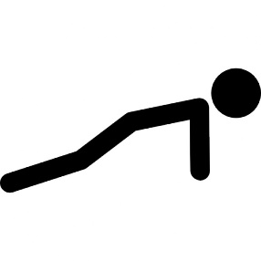
Сгибание и разгибание рук в упоре лежа выполняется из исходного положения: упор лежа на полу, руки на ширине плеч, кисти вперед, локти разведены не более чем на 45 градусов относительно туловища, плечи, туловище и ноги составляют прямую линию. Стопы упираются в пол без опоры. Засчитывается количество правильно выполненных циклов, состоящих из сгибаний и разгибаний рук, фиксируемых счетом судьи вслух.
Поднимание туловища из положения лежа на спине выполняется из исходного положения: лежа на спине, на гимнастическом мате, руки за головой «в замок», лопатки касаются мата, ноги согнуты в коленях под прямым углом, ступни прижаты партнером к полу. Участник выполняет максимальное количество подниманий туловища за 1 минуту, касаясь локтями бедер (коленей), с последующим возвратом в исходное положение.
3 Станция – Челночный бег 3х10 м; Бег 60 м; Бег 2000 м.
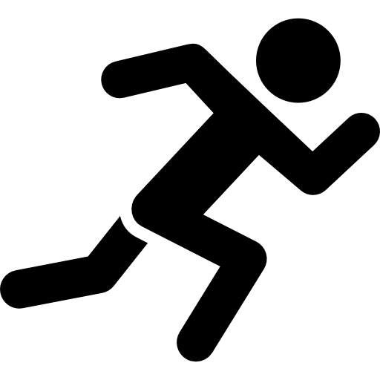
Челночный бег проводится на любой ровной площадке с твердым покрытием, обеспечивающим хорошее сцепление с обувью: 3 раза по 10 метров.
Бег на 60 метров проводится по дорожкам стадиона или на любой ровной площадке с твёрдым покрытием. Участники стартуют по 2-4 человека.
Бег на выносливость (2000 метров) проводится по беговой дорожке стадиона или любой ровной местности. Испытание выполняется из положения высокого старта. Максимальное количество участников в одном забеге на дистанцию 2000 метров составляет не более 15 человек.
4 Станция – Метание мяча весом 150 г.
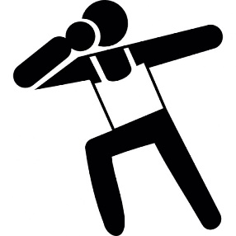
Участники выполняют метание мяча весом 150 грамм на стадионе или любой ровной площадке в коридор шириной 10 метров. Метание выполняется с места или прямого разбега способом «из-за спины через плечо». Участник выполняет три попытки. В зачет идет лучший результат.

По завершении мероприятия судьи подводят итоги, подписывают грамоты.

Ведущий: Уважаемые болельщики! Пока команды отдыхают, а судьи подводят итоги, мы предлагаем Вам тоже попробовать свои силы в сдаче нормативов ГТО. Приглашаем всех желающих испытать себя. (Желающие из болельщиков (родители, учащиеся, учителя и т.д.) выполняют нормативы в разных видах испытаний (тестах)).
Как только будут подведены итоги, начинается церемония награждения.

Ведущий: Команды приглашаются на церемонию награждения.
Председатель судейской коллегии под аплодисменты и фанфары награждает победителей.

Ведущий: Наша Спартакиада подошла к концу. Спасибо всем присутствующим! А теперь все (и участники, и болельщики) приглашаются сделать фотографию на память. Общее фото.

Приложение 1
Маршрутный лист команды__________________
№ станции | № | ФИ участника | Результат

Список используемой литературы и ссылок на источники информации и иллюстраций

- www.gto.ru официальный сайт
- Алексеева Л.М. Спортивные праздники и физкультурные досуги в ДОУ
Ростов - н/Д., 2005
- Подольская Е.И. Сценарии спортивных праздников и мероприятий для
детей 3-7 лет. Волгоград, 2009

